主题：亲亲热热一家人
（时间：2025年2月 13日——2025年3月7日 主题负责人：钱娜静、胡伟贤）
一、主题思路：
（一）主题来源
小班幼儿对家有着最直接的感受，家是他们温暖的港湾。从幼儿熟悉的家庭生活出发，也是孩子们最熟悉的地方，能让幼儿在温馨的氛围中进一步了解家人，感受亲情，培养幼儿爱家人、爱家庭的情感。同时在这个快乐而又幸福的寒假里，伴随着春节及元宵节，孩子们和家人团圆，和家人一起去拜年、走亲访友……在节日喜庆、快乐的氛围下，孩子们和父母及家人吃得开心、玩得尽兴，他们和家人在一起互动中感受到了浓浓的亲情，更感受到了家的安全和温暖。通过与幼儿、家长互动中了解到亲情的重要，增加亲子关系、感受家庭的爱，实现家园共育。
在上学期的活动中，通过多种形式让孩子们初步感受到了家人对自己的爱，形成自己的事情自己做的意识，能用简单的方式表达自己对家人的爱。为了使这份“爱”继续在孩子们的心中生根发芽，我们预设了主题活动《亲亲热热一家人》，引导幼儿进一步了解自己的家人，感受家的温暖和家人的关爱，并能用适当的语言、行为等多种方式表现出来。
（二）幼儿经验：
在开学前，我们和家长、幼儿进行了简短交流，通过QQ群相册、微信视频等，共享幼儿假期的趣事，我们对幼儿假期的生活有了更全面的、更清晰的了解。
从与家长的交谈中，我们了解到：
已有经验 | 需要的经验……
24个小朋友在新年中和家人们一起度过快乐的新年。  23位幼儿感受到了家人的不同职业及家人的分工。  22个小朋友喜欢和家人在一起；他们喜欢自己的家人。不同孩子对于家人的依赖也不同，有的喜欢爸爸妈妈；有的喜欢家长的长辈（爷爷奶奶、外公外婆）。  21个小朋友愿意用简单的语言介绍自己的家人，会用喜欢、爱等简短的词语表达爱意，但是不会想着为家人做点什么来表达。 | 家人为我做了什么？是怎么关心我的？  怎么关心自己的家人？  可以用什么方式表达自己对家人的爱？  我的家住在哪里？找找同一个小区的伙伴。  我的爸爸妈妈、爷爷奶奶是做什么工作的？
对于以上出现的一些问题，我们可以通过多种形式引导孩子们初步感受到了家人对自己的爱，形成自己的事情自己做的意识，能用简单的方式表达自己对家人的爱。为了使这份“爱”继续在孩子们的心中生根发芽，引导幼儿认识自己家人及自己与家人的关系；感受家人一起生活的甜美，体验父母对自己的爱；学会感激、学会报答、学会关心、学会爱，并能用适当的语言、行为等多种方式表现出来。
二、主题目标：
1.愿意在同伴、老师面前讲述新年经历，感受和家人一起共度新年的快乐。
2.知道自己家庭的成员，了解、感受家人对自己的爱，体验一家人之间的亲密关系。
3.愿意关心家人，能尝试用绘画、手工制作等多种艺术形式表达自己对家人的爱。
4.感知家人的辛苦付出，愿意为家人做一些力所能及的事。
5.喜欢自己的家人，亲近与信赖长辈，长辈讲话时能认真听，能听从长辈的要求。
三、主题网络图：
（一）开展前线索图
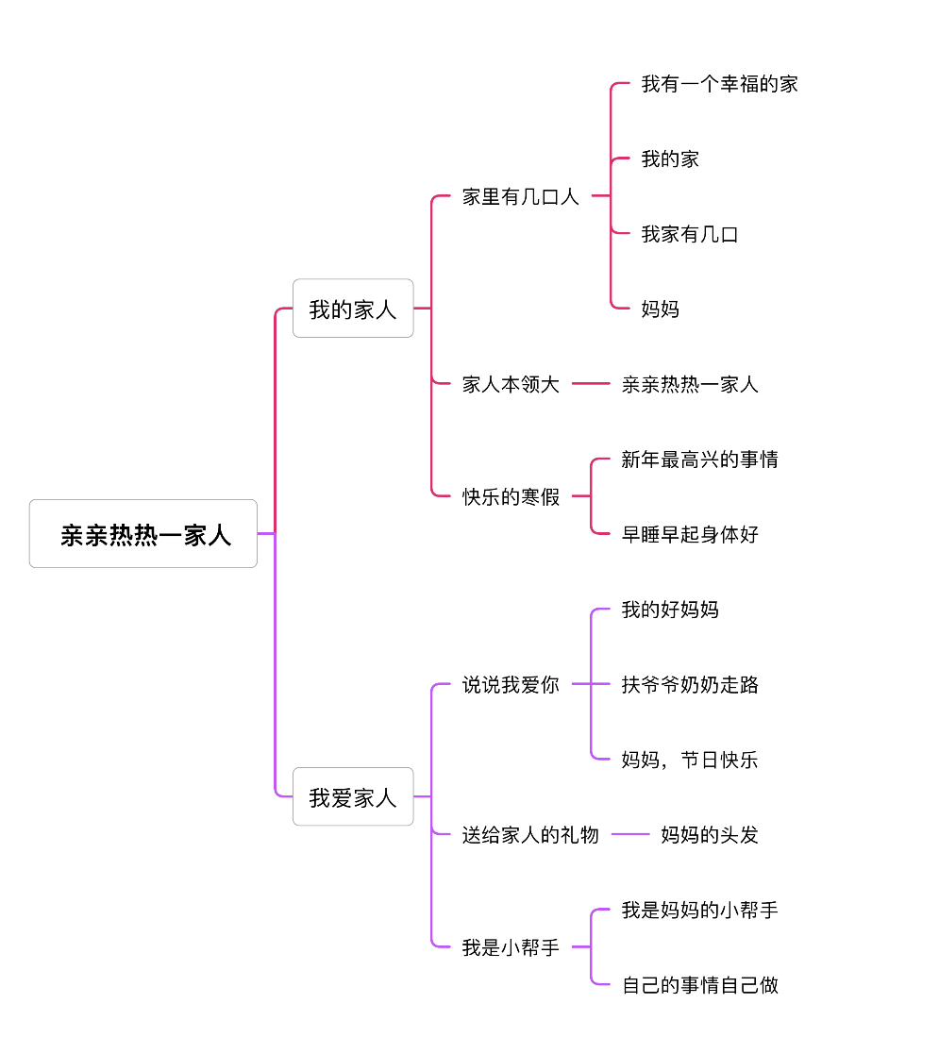
- 开展后线索图

四、主题资源：
节日资源：本主题在实施中包含了2个节日——期初的元宵节、38妇女节。在节日中孩子们和家人团圆，体验到家人在一起的快乐，我们可以利用节日资源，激发幼儿对于家人的爱和关心，如妇女节中引导孩子们用手工、歌曲、语言等方式表达对家人的爱。
园内资源：带领幼儿参观幼儿园教室环境，在创设《亲亲热热一家人》主题氛围时把孩子的全家福贴在小屋里，营造出家庭温馨的氛围。背景中可引导孩子用蜡笔添画漂亮的烟花，张贴新年里高兴事的图片等。活动室展示幼儿的小制作，以烘托元宵节的气氛，在动手操作区增添绘画烟花的操作材料。在各区域增添相关材料，如巧手宝宝区增添涂色、剪纸材料，益智区增添实物数字匹配、排序、和瓶子盖子配配对。
家长资源：充分利用家庭生活中的丰富资源：发放调查表《我的家人》，一起收集反映家庭生活的资料，如家庭成员的照片、家庭生活记录性的照片、幼儿本人的成长记录等。从而让孩子感受家庭成员之间的彼此相爱、互相关心；鼓励孩子提出问题或者说出自己的想法，强化孩子对家庭的归属感；家长还可以与孩子共同翻阅读有关孩子成长记录的相片，同时向孩子讲述当时自己养育孩子的辛苦与乐趣等。
绘本资源：搜集关于“家”“家人”的相关绘本，投放到区域中，供幼儿阅读分享，知道家人的重要性，体验家的温暖。
网络资源：活动中需要的物品教师可以在网上进行购买、添置。
五、焦点活动：
活动类型 |  | 资源 | 活动 | 经验
日常活动 |  | 班级区域空间环境及基本设施 | 活动：我的班级 | 知道班级在哪里，熟悉班级环境
 |  | 各种生活场景图 | 活动：遇到困难我会说 | 遇到困难或有需要时会主动表达
区域活动 | 美工区 | 拆轻粘土，笔，纸 | 游戏活动：送给妈妈的项链  游戏活动：漂亮的烟花 | 能搓出大小均匀的圆  愿意尝试绘画游戏
区域活动 | 角色区 | 灶台、塑料锅碗瓢盆、各类厨房厨具等，开衫、毛衣、秋衣秋裤、外裤等 | 游戏活动：我会做饭给妈妈吃  游戏活动：帮妈妈整理衣柜 | 能正确使用道具辅助游戏的开展  能将不同的衣服叠整齐
区域活动 | 建构区 | 雪花片，木质积木 | 游戏活动：球  游戏活动：我的家 | 能先拼小碗和圆环后进行组合拼搭  尝试用不同的方法搭建我的家
区域活动 | 阅读区 | 各种手偶，图书《一家人》 | 游戏活动：我爱我家  游戏活动：一家人 | 幼儿园以表达自己的需求和想法，在必要时能配以手势动作能仔细观察画面，并讲述故事内容
区域活动 | 种植区 | 各种常见的绿植，各种常见的小动物 | 游戏活动：照顾我的动植物 | 认识自己带来的动植物，愿意照料它们  尝试给植物浇水，晒太阳，给小动物喂食
集体教学 |  | 幼儿已有参加新年活动的经验  幼儿画的关于新年的趣事、照片 | 综合活动：新年里最高兴的事 | 1. 愿意大胆地在集体面前清楚地讲述新年里自己最开心的事。  2. 尝试耐心倾听他人讲话，初步体验分享的快乐。
 |  | 每个幼儿一张全家福照片。  制作好的家的背景，安排好贴照片的部位。  请幼儿事先了解自己的家庭成员及父母的姓名、工作等。 | 语言活动：我的家 | 1．乐意向同伴介绍自己的家里的主要成员，能说出自己父母的姓名、典型特征和工作。  2．愿意在集体面前清楚地用语言表达自己的意思，感受家庭的温暖。  3．体会家人对自己的关爱，愿意表达自己对家人的热爱。
 |  | 儿歌及PPT | 儿歌活动：我有一个幸福的家 | 1.尝试有感情地朗诵诗歌，丰富词汇：亲亲热热、幸福。  2.理解儿歌内容，感知家庭生活的快乐和幸福。
 |  | PPT、音乐 | 音乐活动：我的好妈妈 | 1.借助图谱、动作理解歌曲内容，感受歌曲优美的旋律。  2.尝试用连贯、柔和的声音演唱，能用动作表现对妈妈的关心。
 |  | 幼儿提前观察过妈妈的发型，并了解一些其他的发型。  人手一张A4纸、蜡笔。 | 美术活动：妈妈的头发 | 1.尝试用弹簧线、螺旋线等线条为妈妈设计发型。  2．乐意用各种线条进行绘画，体验活动的乐趣。
其他活动 |  | 音乐《拉拉手》、好朋友 | 活动：我们是好朋友 | 和小朋友一起玩，感受游戏的快乐
 |  | 击铜钱、套富圈、吸福气、糖画、糖葫芦等 | 活动：逛庙会 | 知道有关元宵节的游戏
六、环境创设：
（一）主题环境：
（1）在创设《亲亲热热一家人》主题墙饰时把孩子的全家福贴在小屋里，营造出家庭温馨的氛围。背景中可引导孩子用不同形式画画自己的一家，给家人制作小礼物等。
（2）随着主题的开展在娃娃家上布置一棵亲情树，请家长与幼儿共同收集家庭成员的照片，装饰成亲情树叶布置到亲情树上。
（3）在不同的区域中投放照片或者以家人为主体进行区域游戏材料的投放。
（二）区域游戏：
区域名称 | 游戏内容 | 核心经验 | 游戏材料 | 预设玩法 | 指导要点 | 游戏照片
角色区 | 给妈妈做饭 | 能通过语言、动作等开展互动游戏。 | 蔬菜、水果、厨具、餐具 | 尝试正确使用厨具、制作美味的食物和同伴分享。 | 是否能正确使用道具辅助游戏的开展。 | 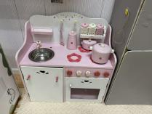
角色区 | 帮妈妈整理衣柜 | 能根据步骤图尝试帮助娃娃穿衣服。 | 红色喜庆的娃娃衣服 | 为姓娃穿花衣、扣细扣、拉拉链，发展手部精细动作。 | 关注幼儿精细动作的发展，如扣纽扣要将纽扣对准纽扣洞，拉拉链要将拉链头塞好再拉。 | 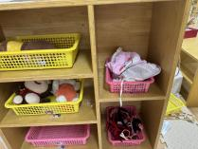
图书角 | 我爱我家 | 能尝试用手偶与同伴合作讲述故事 | 各种手偶 | 小朋友把手偶套在手指上表演。 | 幼儿园以表达自己的需求和想法，在必要时能配以手势动作。 | 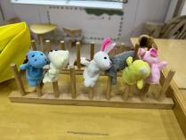
图书角 | 猜猜我有多爱你 | 能主动给看画面，并根据画面说一说故事内容 | 《猜猜我有多爱你》、《大卫上学去》、《我爱幼儿园》 | 1.看书  2.跟同伴讲述、讨论故事 | 能否仔细观察画面，并讲述故事内容。 | 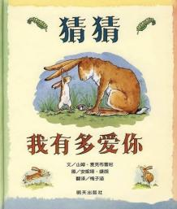
建构区 | 球 | 愿意用雪花片建构球 | 雪花片 | 能用雪花片进行组合、拼搭出球的造型 | 能否先拼小碗和圆环后进行组合拼搭。 | 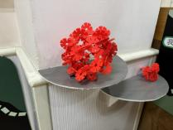
建构区 | 我的家 | 能尝试用不同的积木等零件建构 | 木制积木 | 能根据计划选用不同积木进行建构 | 能否根据计划进行拼搭 | 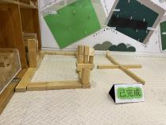
美工区 | 我的一家 | 能用超轻黏土组合变成一家人。 | 超轻黏土 | 用超轻黏土揉搓并组合成不同人物造型 | 能否进行揉搓造型粘土的组合 | 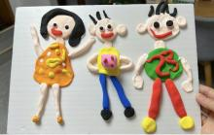
美工区 | 我的家 | 乐意用纸和笔大胆涂鸦 | 笔，纸 | 用笔画出自己的家 | 是否愿意尝试绘画游戏；作品是否有创造性 | 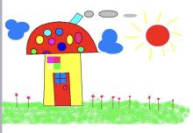
益智区 | 我们一家人 | 将物体按外部特征进行简单分类。 | 各种颜色的瓶盖 | 1.按颜色、大小进行摆放。  2.同瓶盖摆出自己想要的造型。 | 能否将物体按外部特征进行简单分类 | 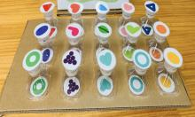
益智区 | 颜色走位棋 | 能根据挑战卡移动棋子使其一致。 | 走位棋操作板 | 观察挑战卡尝试将不同颜色的棋子摆放到相应位置。 | 能否感知不同颜色棋子的空间位置并进行移动摆放。 | 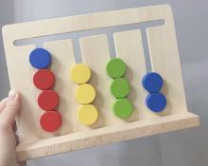
自然角（科探区） | 观察植物 | 愿意主动观察植物，发现植物的特征。 | 放大镜、卷尺、记录纸 | 引导幼儿观察不同的动植物外形特征 | 提供真实的动物和植物，或者相应的照片、视频等，供幼儿观察、探究。 | 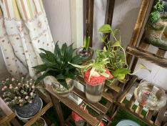
自然角（科探区） | 照顾小动物 | 饲养动物（乌龟、金鱼） | 动物饲料、喂养记录 | 按照一定的量的要求给乌龟和金鱼喂食物 | 提供真实的动物和植物，或者相应的照片、视频等，供幼儿观察、探究。 | 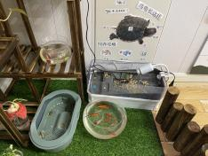
七、主题活动安排（见周计划）
八、主题实施与评价：
- 主题管理：

